федеральное государственное бюджетное образовательное учреждение высшего образования

**«Вологодский государственный университет»**

Институт математики, естественных и компьютерных наук

Кафедра прикладной математики

Отчет по лабораторной работе №8

Дисциплина: «Программирование»

Название: «Библиотека Swing»

|  |  |  |  |  |
| --- | --- | --- | --- | --- |
| ____01.03.02__.  код направления  подготовки/  специальности | ____.  код выпускающей  кафедры | ____________  регистрационный номер по журналу | _____1_____  код формы  обучения | ___2024___  год |

|  |  |
| --- | --- |
| Руководитель | доцент Ганичева Е.М. |
|  |  |
| Выполнил (а) студент | Шлыкова Э.Э. |
|  | |
| Группа, курс | 4Б01 ПМ-11, 1 курс |
| Дата сдачи | |
| Дата защиты |  |
| Оценка по защите |  |
| *(подпись преподавателя)* | |

Вологда

2024 г.

**Практическая часть**

**Задание 1.** Протестировать приведенные в теоретической части примеры

**Создание фрейма**

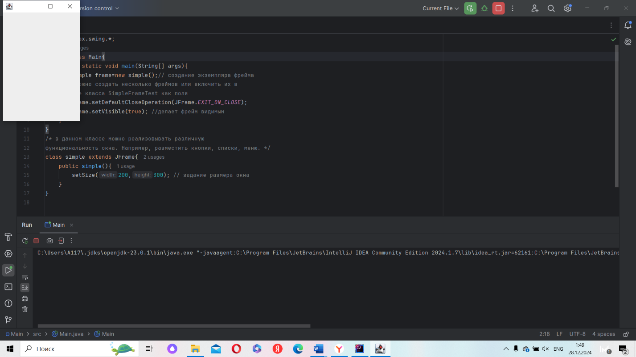

**Toolkit**

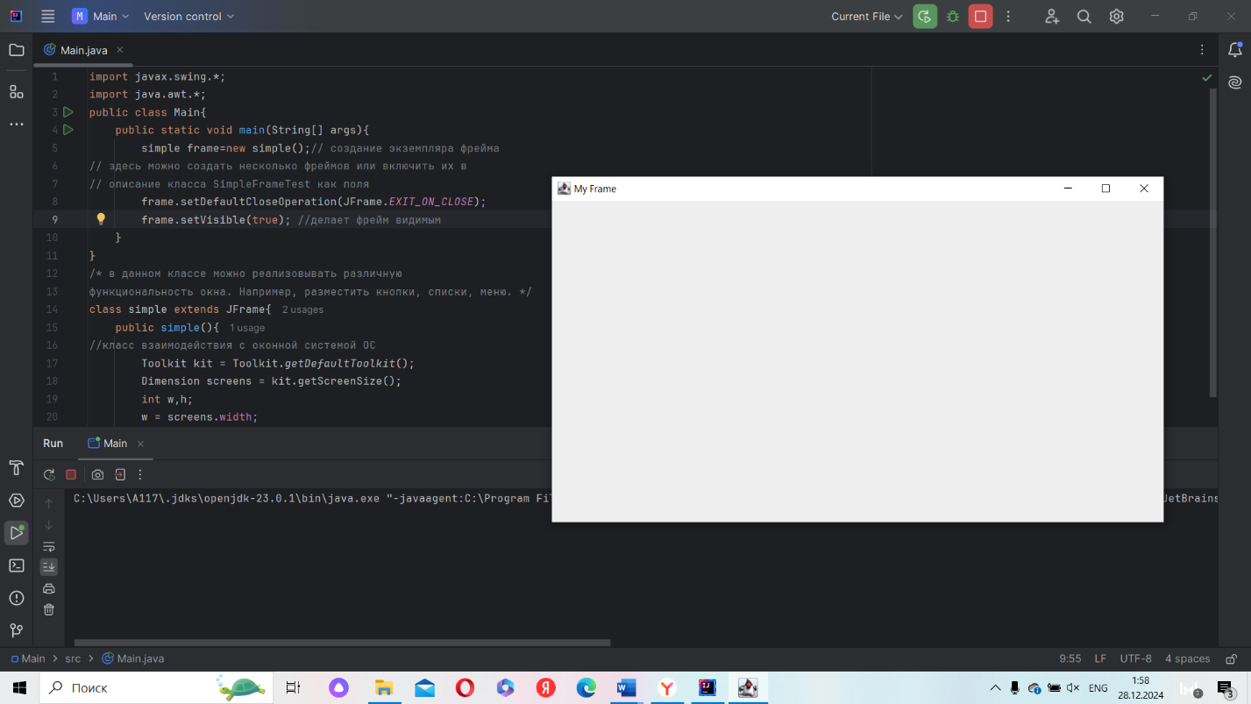

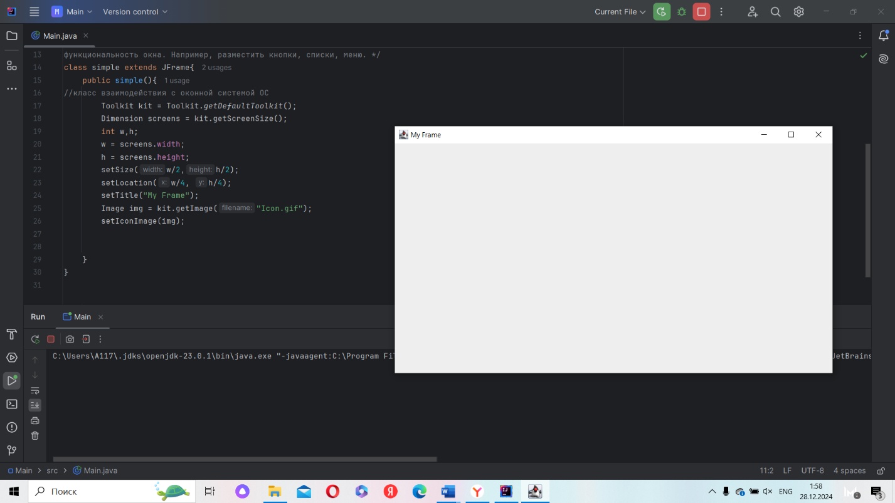

**Работа с текстовыми полями:**

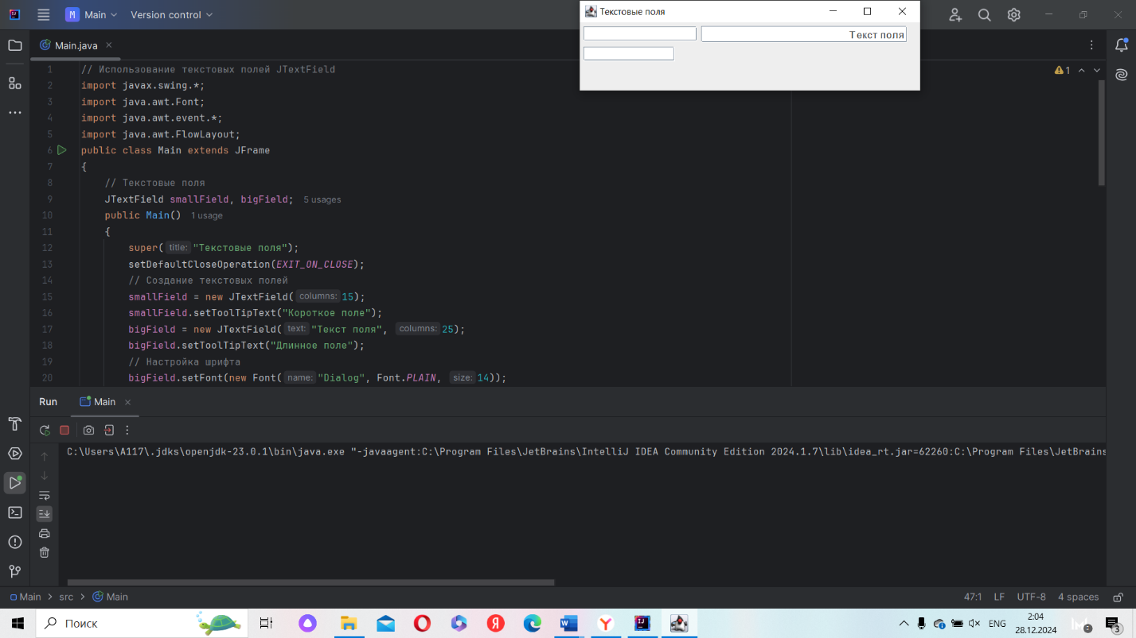

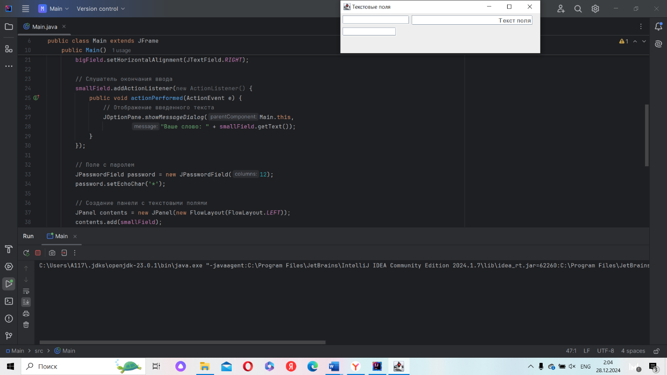

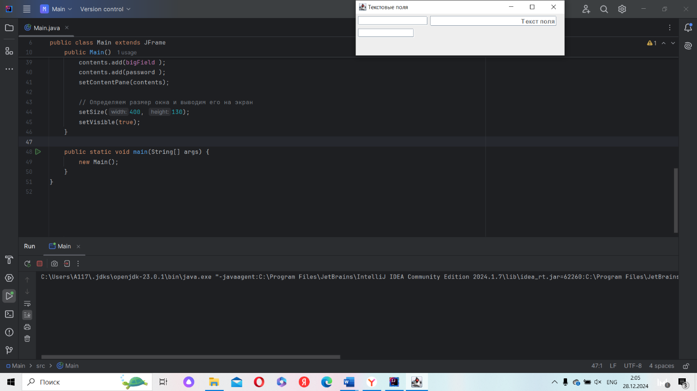

**JButton**

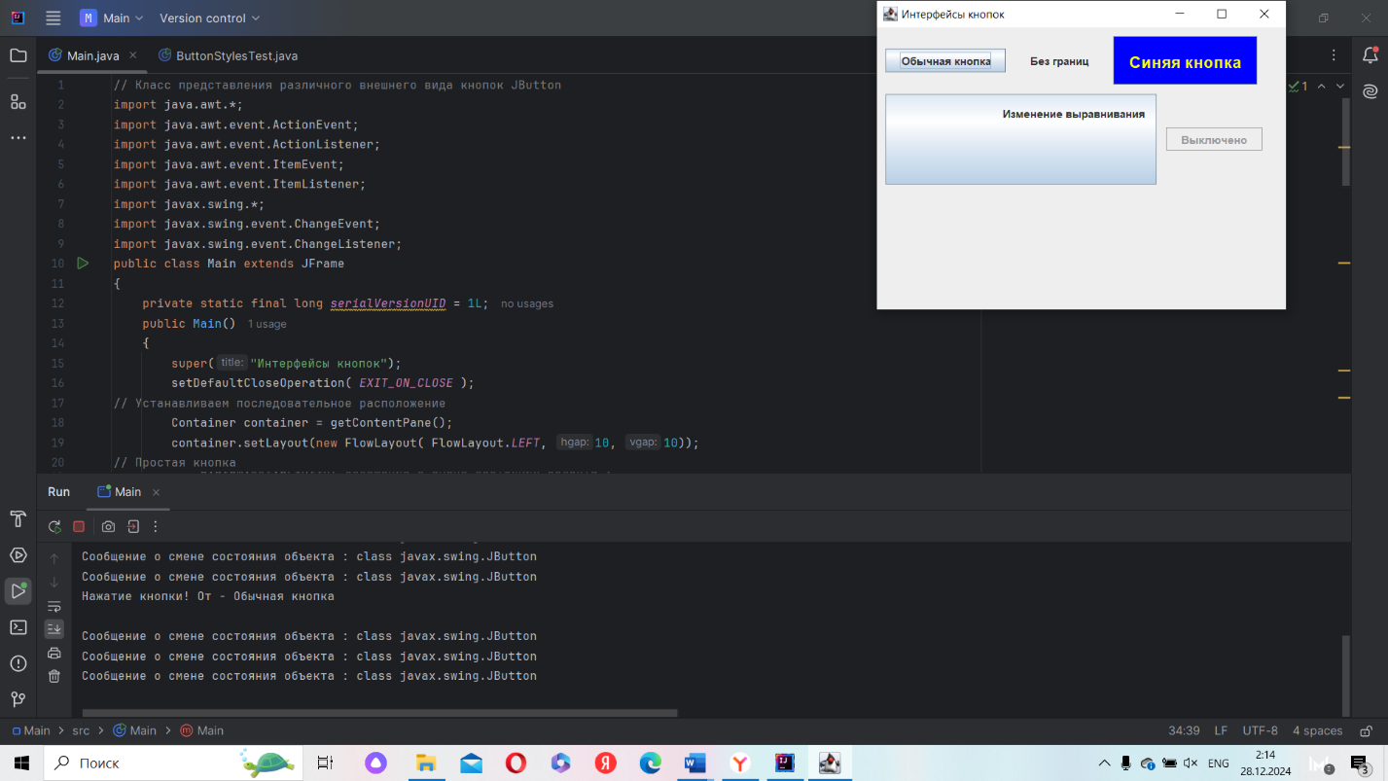

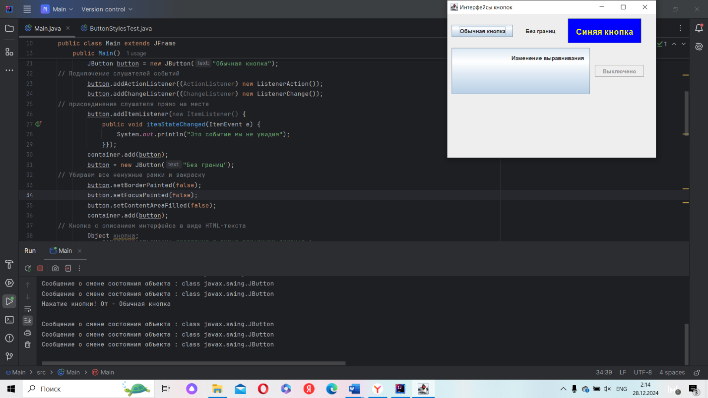

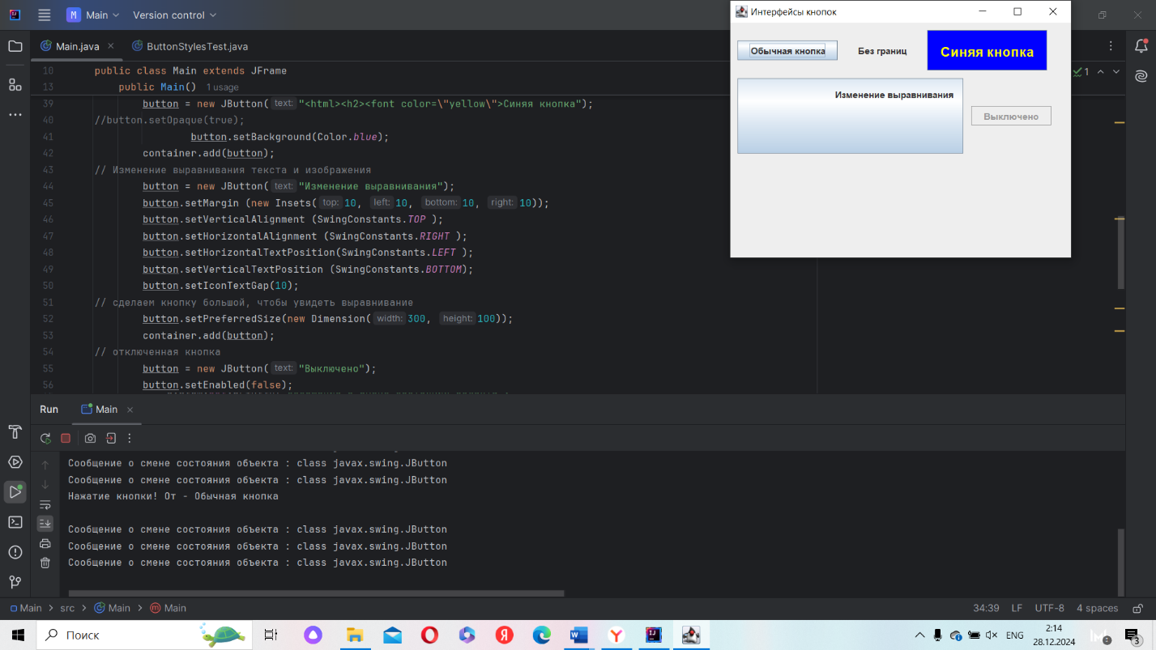

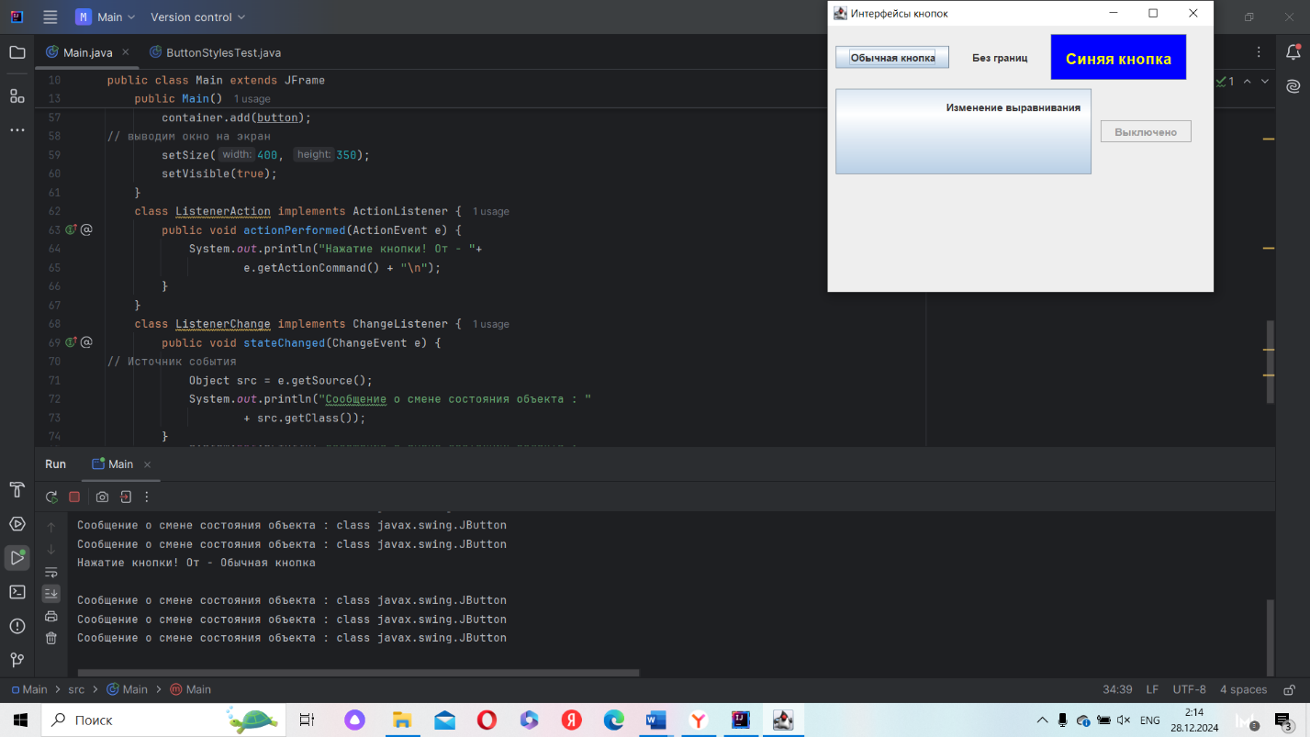

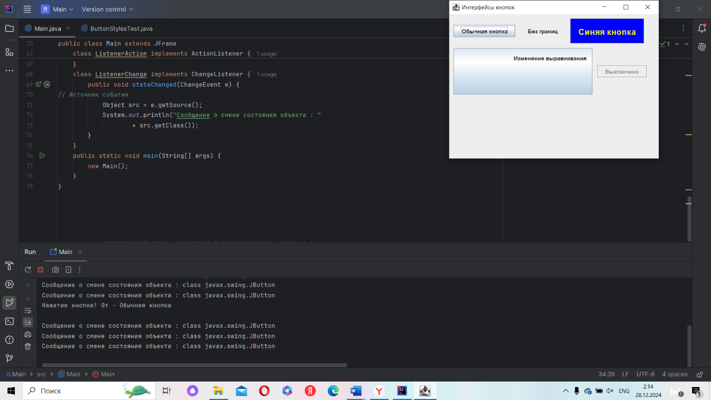

**Задание 2.** Создать счетчик нажатия на кнопку

import javax.swing.*;  
import java.awt.event.ActionEvent;  
import java.awt.event.ActionListener;  
  
public class shetchic {  
  
 private int count = 0;  
 private JLabel label;  
  
 public shetchic() {  
 JFrame frame = new JFrame("Счетчик нажатий на кнопку");  
 frame.setDefaultCloseOperation(JFrame.*EXIT_ON_CLOSE*);  
 frame.setSize(300, 200);  
 frame.setLayout(null);  
 JButton button = new JButton("Нажать");  
 button.setBounds(80, 50, 140, 30);  
 label = new JLabel("Количество нажатий: " + count);  
 label.setBounds(80, 100, 200, 30);  
  
 button.addActionListener(new ActionListener() {  
 @Override  
 public void actionPerformed(ActionEvent e) {  
 count++;  
 label.setText("Количество нажатий: " + count);  
 }  
 });  
  
 frame.add(button);  
 frame.add(label);  
  
 frame.setVisible(true);  
 }  
  
 public static void main(String[] args) {  
 new ButtonClickCounter();  
 }  
}

**результат:**

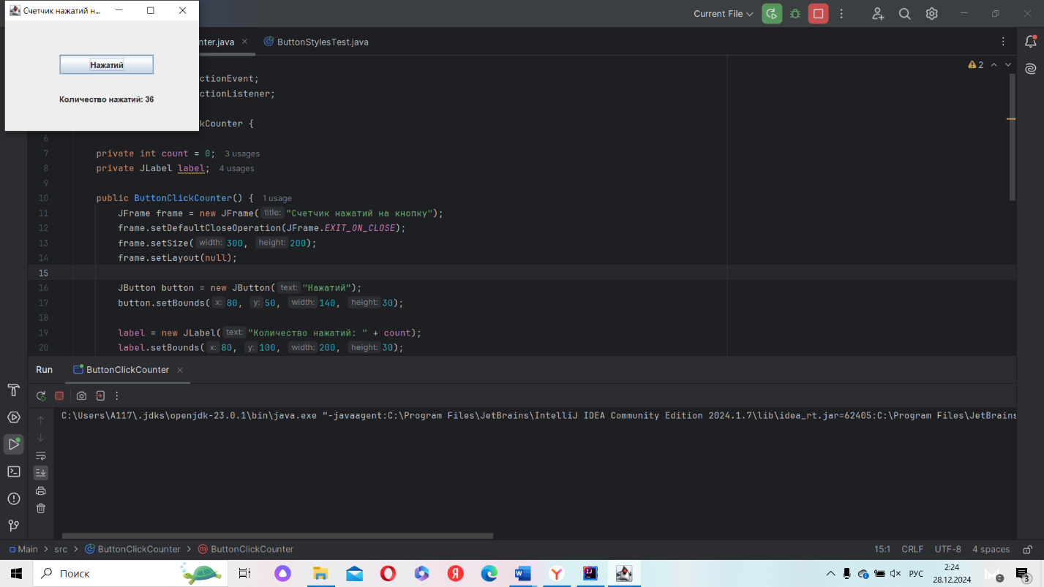

**Задание 3.** Разработать программу по вариантам(Вариант 1)

Вычисление факториала. Пользователь вводит число, программа рассчитывает факториал введенного числа и выводит результат на экран.

import javax.swing.*;  
import java.awt.event.ActionEvent;  
import java.awt.event.ActionListener;  
  
public class FactorialCalculator {  
  
 public static void main(String[] args) {  
 JFrame frame = new JFrame("Калькулятор факториала");  
 frame.setDefaultCloseOperation(JFrame.*EXIT_ON_CLOSE*);  
 frame.setSize(300, 200);  
 frame.setLayout(null);  
 JLabel label = new JLabel("Введите число:");  
 label.setBounds(20, 20, 100, 30);  
 frame.add(label);  
 JTextField inputField = new JTextField();  
 inputField.setBounds(130, 20, 100, 30);  
 frame.add(inputField);  
 JButton calculateButton = new JButton("Вычислить");  
 calculateButton.setBounds(80, 70, 140, 30);  
 frame.add(calculateButton);  
  
 JLabel resultLabel = new JLabel("Результат: ");  
 resultLabel.setBounds(20, 120, 250, 30);  
 frame.add(resultLabel);  
  
 calculateButton.addActionListener(new ActionListener() {  
 @Override  
 public void actionPerformed(ActionEvent e) {  
 try {  
 int number = Integer.*parseInt*(inputField.getText());  
 if (number < 0) {  
 resultLabel.setText("Введите неотрицательное число.");  
 } else {  
 long factorial = *calculateFactorial*(number);  
 resultLabel.setText("Результат: " + factorial);  
 }  
 } catch (NumberFormatException ex) {  
 resultLabel.setText("Введите целое число.");  
 }  
 }  
 });  
  
 frame.setVisible(true);  
 }  
 private static long calculateFactorial(int number) {  
 long result = 1;  
 for (int i = 1; i <= number; i++) {  
 result *= i;  
 }  
 return result;  
 }  
}

**результат:**

